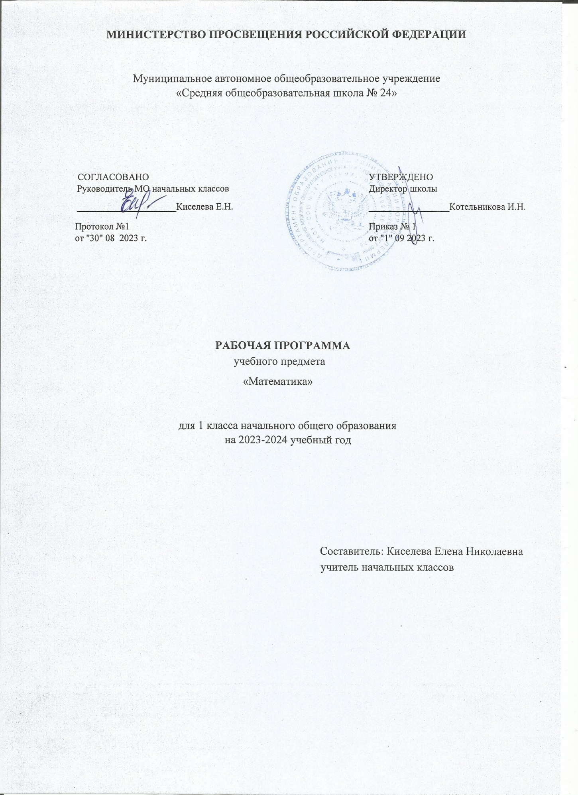

ПОЯСНИТЕЛЬНАЯ ЗАПИСКА

Рабочая программа по предмету «Математика» для обучающихся 1 класса составлена на основе Требований к результатам освоения основной образовательной программы начального общего образования, представленных в Федеральном государственном образовательном стандарте начального общего образования, а также Примерной программы воспитания.
В начальной школе изучение математики имеет особое значение в развитии младшего школьника. Приобретённые им знания, опыт выполнения предметных и универсальных действий на математическом материале, первоначальное овладение математическим языком станут фундаментом обучения в основном звене школы, а также будут востребованы в жизни. Изучение математики в начальной школе направлено на достижение следующих образовательных, развивающих целей, а также целей воспитания:

- Освоение начальных математических знаний - понимание значения величин и способов их измерения; использование арифметических способов для разрешения сюжетных ситуаций; формирование умения решать учебные и практические задачи средствами математики; работа с алгоритмами выполнения арифметических действий.
- Формирование функциональной математической грамотности младшего школьника, которая характеризуется наличием у него опыта решения учебно-познавательных и учебно-практических задач, построенных на понимании и применении математических отношений («часть-целое», «больше-меньше», «равно-неравно», «порядок»), смысла арифметических действий, зависимостей (работа, движение, продолжительность события).
- Обеспечение математического развития младшего школьника - формирование способности к интеллектуальной деятельности, пространственного воображения, математической речи; умение строить рассуждения, выбирать аргументацию, различать верные (истинные) и неверные (ложные) утверждения, вести поиск информации (примеров, оснований для упорядочения, вариантов и др.).
- Становление учебно-познавательных мотивов и интереса к изучению математики и умственному труду; важнейших качеств интеллектуальной деятельности: теоретического и пространственного мышления, воображения, математической речи, ориентировки в математических терминах и понятиях; прочных навыков использования математических знаний в повседневной жизни.

В основе конструирования содержания и отбора планируемых результатов лежат следующие ценности математики, коррелирующие со
становлением личности младшего школьника:

- понимание математических отношений выступает средством познания закономерностей существования окружающего мира, фактов, процессов и явлений, происходящих в природе и в обществе (хронология событий, протяжённость по времени, образование целого из частей, изменение формы, размера и т.д.);
- математические представления о числах, величинах, геометрических фигурах являются условием целостного восприятия творений природы и человека (памятники архитектуры, сокровища искусства и культуры, объекты природы);
- владение математическим языком, элементами алгоритмического мышления позволяет ученику совершенствовать коммуникативную деятельность (аргументировать свою точку зрения, строить логические цепочки рассуждений; опровергать или подтверждать истинность предположения).
Младшие школьники проявляют интерес к математической сущности предметов и явлений окружающей жизни - возможности их измерить, определить величину, форму, выявить зависимости и закономерности их расположения во времени и в пространстве. Осознанию младшим школьником многих математических явлений помогает его тяга к моделированию, что облегчает освоение общего способа решения учебной задачи, а также работу с разными средствами информации, в том числе и графическими (таблица, диаграмма, схема).
В начальной школе математические знания и умения применяются школьником при изучении других учебных предметов (количественные и пространственные характеристики, оценки, расчёты и прикидка, использование графических форм представления информации). Приобретённые учеником умения строить алгоритмы, выбирать рациональные способы устных и письменных арифметических вычислений, приёмы проверки правильности выполнения действий, а также различение, называние, изображение геометрических фигур, нахождение геометрических величин (длина, периметр, площадь) становятся показателями сформированной функциональной грамотности младшего школьника и предпосылко й успешного дальнейшего обучения в основном звене школы.
На изучение математики в 1 классе отводится 4 часа в неделю, всего 132 часа.

СОДЕРЖАНИЕ УЧЕБНОГО ПРЕДМЕТА

Основное содержание обучения в программе представлено разделами: «Числа и величины», «Арифметические действия», «Текстовые задачи», «Пространственные отношения и геометрические фигуры», «Математическая информация».

Числа и величины
Числа от 1 до 9: различение, чтение, запись. Единица счёта. Десяток. Счёт предметов, запись результата цифрами. Число и цифра 0 при измерении, вычислении.
Числа в пределах 20: чтение, запись, сравнение. Однозначные и двузначные числа. Увеличение (уменьшение) числа на несколько единиц. Длина и её измерение. Единицы длины: сантиметр, дециметр; установление соотношения между ними.

Арифметические действия
Сложение и вычитание чисел в пределах 20. Названия компонентов действий, результатов действий сложения, вычитания. Вычитание как действие, обратное сложению.

Текстовые задачи
Текстовая задача: структурные элементы, составление текстовой задачи по образцу. Зависимость между данными и искомой величиной в текстовой задаче. Решение задач в одно действие.

Пространственные отношения и геометрические фигуры
Расположение предметов и объектов на плоскости, в пространстве: слева/справа, сверху/снизу, между; установление пространственных отношений.
Геометрические фигуры: распознавание круга, треугольника, прямоугольника, отрезка. Построение отрезка, квадрата, треугольника с помощью линейки на листе в клетку; измерение длины отрезка в сантиметрах. Математическая информация
Сбор данных об объекте по образцу. Характеристики объекта, группы объектов (количество, форма, размер). Группировка объектов по заданному признаку.
Закономерность в ряду заданных объектов: её обнаружение, продолжение ряда.
Верные (истинные) и неверные (ложные) предложения, составленные относительно заданного набора математических объектов.
Чтение таблицы (содержащей не более 4-х данных); извлечение данного из строки, столбца; внесение одного-двух данных в таблицу. Чтение рисунка, схемы с одним-двумя числовыми данными (значениями данных величин).
Двух-трёхшаговые инструкции, связанные с вычислением, измерением длины, изображением геометрической фигуры. Универсальные учебные действия (пропедевтический уровень) Универсальные познавательные учебные действия:
- наблюдать математические объекты (числа, величины) в окружающем мире;
- обнаруживать общее и различное в записи арифметических действий;
- понимать назначение и необходимость использования величин в жизни;
- наблюдать действие измерительных приборов;
- сравнивать два объекта, два числа; распределять объекты на группы по заданному основанию;
- копировать изученные фигуры, рисовать от руки по собственному замыслу; приводить примеры чисел, геометрических фигур;
- вести порядковый и количественный счет (соблюдать последовательность). Работа с информацией:
- понимать, что математические явления могут быть представлены с помощью разных средств: текст, числовая запись, таблица, рисунок, схема;
- читать таблицу, извлекать информацию, представленную в табличной форме.
Универсальные коммуникативные учебные действия:
- характеризовать (описывать) число, геометрическую фигуру, последовательность из нескольких чисел, записанных по порядку;
- комментировать ход сравнения двух объектов; описывать своими словами сюжетную ситуацию и математическое отношение, представленное в задаче;
- описывать положение предмета в пространстве различать и использовать математические знаки; • строить предложения относительно заданного набора объектов. Универсальные регулятивные учебные действия:
- принимать учебную задачу, удерживать её в процессе деятельности;
- действовать в соответствии с предложенным образцом, инструкцией;
- проявлять интерес к проверке результатов решения учебной задачи, с помощью учителя устанавливать причину возникшей ошибки и трудности;
- проверять правильность вычисления с помощью другого приёма выполнения действия.
Совместная деятельность:
- участвовать в парной работе с математическим материалом;
- выполнять правила совместной деятельности: договариваться, считаться с мнением партнёра, спокойно и мирно разрешать конфликты.

ПЛАНИРУЕМЫЕ ОБРАЗОВАТЕЛЬНЫЕ РЕЗУЛЬТАТЫ

Изучение математики в 1 классе направлено на достижение обучающимися личностных, метапредметных и предметных результатов освоения учебного предмета.
ЛИЧНОСТНЫЕ РЕЗУЛЬТАТЫ.
В результате изучения предмета «Математика» у обучающегося будут сформированы следующие личностные результаты:
- осознавать необходимость изучения математики для адаптации к жизненным ситуациям, для развития общей культуры человека;

развития способности мыслить, рассуждать, выдвигать предположения и доказывать или опровергать их;
применять правила совместной деятельности со сверстниками, проявлять способность договариваться, лидировать, следовать указаниям, осознавать личную ответственность и объективно оценивать свой вклад в общий результат;
- осваивать навыки организации безопасного поведения в информационной среде;
- применять математику для решения практических задач в повседневной жизни, в том числе при оказании помощи одноклассникам, детям младшего возраста, взрослым и пожилым людям;
- работать в ситуациях, расширяющих опыт применения математических отношений в реальной жизни, повышающих интерес к интеллектуальному труду и уверенность своих силах при решении поставленных задач, умение преодолевать трудности;
- оценивать практические и учебные ситуации с точки зрения возможности применения математики для рационального и эффективного решения учебных и жизненных проблем;
- оценивать свои успехи в изучении математики, намечать пути устранения трудностей;
- стремиться углублять свои математические знания и умения; пользоваться разнообразными информационными средствами для решения предложенных и самостоятельно выбранных учебных проблем, задач.
МЕТАПРЕДМЕТНЫЕ РЕЗУЛЬТАТЫ.
К концу обучения у обучающегося формируются следующие универсальные учебные действия. Универсальные познавательные учебные действия: 1) Базовые логические действия:
- устанавливать связи и зависимости между математическими объектами (часть-целое; причина-следствие; протяжённость);
- применять базовые логические универсальные действия: сравнение, анализ, классификация (группировка), обобщение;
- приобретать практические графические и измерительные навыки для успешного решения учебных и житейских задач;
- представлять текстовую задачу, её решение в виде модели, схемы, арифметической записи, текста в соответствии с предложенной учебной проблемой.
2) Базовые исследовательские действия:
- проявлять способность ориентироваться в учебном материале разных разделов курса математики;
- понимать и адекватно использовать математическую терминологию: различать, характеризовать, использовать для решения учебных и практических задач;
- применять изученные методы познания (измерение, моделирование, перебор вариантов) 3) Работа с информацией:
- находить и использовать для решения учебных задач текстовую, графическую информацию в разных источниках информационной среды;
- читать, интерпретировать графически представленную информацию (схему, таблицу, диаграмму, другую модель);
- представлять информацию в заданной форме (дополнять таблицу, текст), формулировать утверждение по образцу, в соответствии с требованиями учебной задачи;
- принимать правила, безопасно использовать предлагаемые электронные средства и источники информации. Универсальные коммуникативные учебные действия:
- конструировать утверждения, проверять их истинность; строить логическое рассуждение;
- использовать текст задания для объяснения способа и хода решения математической задачи;
- формулировать ответ;
комментировать процесс вычисления, построения, решения; объяснять полученный ответ с использованием изученной терминологии; в процессе диалогов по обсуждению изученного материала — задавать вопросы, высказывать суждения, оценивать выступления участников, приводить доказательства своей правоты, проявлять этику общения;
- создавать в соответствии с учебной задачей тексты разного вида - описание (например, геометрической фигуры), рассуждение (к примеру, при решении задачи), инструкция (например, измерение длины отрезка);
- ориентироваться в алгоритмах: воспроизводить, дополнять, исправлять деформированные; • составлять по аналогии;
- самостоятельно составлять тексты заданий, аналогичные типовым изученным. Универсальные регулятивные учебные действия:
1) Самоорганизация:
- планировать этапы предстоящей работы, определять последовательность учебных действий;
- выполнять правила безопасного использования электронных средств, предлагаемых в процессе обучения. 2) Самоконтроль:
- осуществлять контроль процесса и результата своей деятельности, объективно оценивать их;
- выбирать и при необходимости корректировать способы действий;
- находить ошибки в своей работе, устанавливать их причины, вести поиск путей преодоления ошибок.
3) Самооценка:
- предвидеть возможность возникновения трудностей и ошибок, предусматривать способы их предупреждения (формулирование вопросов, обращение к учебнику, дополнительным средствам обучения, в том числе электронным);
- оценивать рациональность своих действий, давать им качественную характеристику.
Совместная деятельность:
- участвовать в совместной деятельности: распределять работу между членами группы (например, в случае решения задач, требующих перебора большого количества вариантов, приведения примеров и контрпримеров);
- согласовывать мнения в ходе поиска доказательств, выбора рационального способа, анализа информации;
- осуществлять совместный контроль и оценку выполняемых действий, предвидеть возможность возникновения ошибок и трудностей, предусматривать пути их предупреждения.
ПРЕДМЕТНЫЕ РЕЗУЛЬТАТЫ.
К концу обучения в 1 классе обучающийся научится:
- читать, записывать, сравнивать, упорядочивать числа от 0 до 20;
- пересчитывать различные объекты, устанавливать порядковый номер объекта;
- находить числа, большие/меньшие данного числа на заданное число;
- выполнять арифметические действия сложения и вычитания в пределах 20 (устно и письменно) без перехода через десяток; называть и различать компоненты действий сложения (слагаемые, сумма) и вычитания (уменьшаемое, вычитаемое, разность);
- решать текстовые задачи в одно действие на сложение и вычитание: выделять условие и требование (вопрос);
- сравнивать объекты по длине, устанавливая между ними соотношение длиннее/короче (выше/ниже, шире/уже);
- знать и использовать единицу длины — сантиметр; измерять длину отрезка, чертить отрезок заданной длины (в см);
- различать число и цифру; распознавать геометрические фигуры: круг, треугольник, прямоугольник (квадрат), отрезок;
устанавливать между объектами соотношения: слева/справа, дальше/ближе, между, перед/за, над/под;
распознавать верные (истинные) и неверные (ложные) утверждения относительно заданного набора объектов/предметов;
- группировать объекты по заданному признаку; находить и называть закономерности в ряду объектов повседневной жизни;
- различать строки и столбцы таблицы, вносить данное в таблицу, извлекать данное/данные из таблицы; • сравнивать два объекта (числа, геометрические фигуры); распределять объекты на две группы по заданному основанию.

ТЕМАТИЧЕСКОЕ ПЛАНИРОВАНИЕ

№  п/п | Наименование разделов и тем программы | Количество часов |  |  | Дата изучения | Виды деятельности | Виды, формы контро |  |  |  | ля | Электронные (цифровые) образовательные ресурсы
 |  | всего | контрольные работы | практические работы
Раздел 1. Числа
1.1. | Числа от 1 до 9:  различение, чтение, запись. | 2 |  |  |  | Игровые упражнения по различению количества предметов (зрительно, на слух, установлением соответствия), числа и цифры, представлению чисел словесно и письменно. Работа в парах/ группах. Формулирование ответов на вопросы: «Сколько?», «Который по счёту?», «На сколько больше?», «На сколько меньше?», «Что получится, если увеличить/уменьшить количество на 1, на 2?» — по образцу и самостоятельно. Практические работы по определению длин предложенных предметов с помощью заданной мерки, по определению длины в сантиметрах. Поэлементное сравнение групп чисел. Словесное описание группы предметов, ряда чисел. Чтение и запись по образцу и  самостоятельно групп чисел, геометрических фигур в заданном и самостоятельно установленном порядке. Обсуждение: назначение знаков в математике, обобщение представлений. Цифры; знаки сравнения, равенства, арифметических действий. Устная работа: счёт единицами в разном порядке, чтение, упорядочение однозначных и двузначных чисел; счёт по 2, по 5. Работа с таблицей чисел:  наблюдение, установление закономерностей в расположении чисел. |  |  |  |  |  | http://bi2o2t.ru/training/sub https://www.soloveycenter.pro/ https://onlyege.ru/ege/vpr- 4/vpr-matematika-4/  https://onlinetestpad.com/ru/tes ts  https://www.klass39.ru/klassnye- resursy/  https://www.uchportal.ru/load/47-  2-2  http://school-collection.edu.ru/ http://um-  razum.ru/load/uchebnye_prezent acii/nachalnaja_shkola/18 http://internet.chgk.info/ http://www.vbg.ru/~kvint/im.htm
 |  |  |  |  |  |  |  | Текущий,
 |  |  |  |  |  |  |  | устный,
 |  |  |  |  |  |  |  | письмен | н | ый
1.2. | Единица счёта. Десяток. | 2
 |  |  |  |  |  |  |  | Текущи | й,
 |  |  |  |  |  |  |  | устный,
 |  |  |  |  |  |  |  | письмен | н | ый
1.3. | Счёт предметов, запись результата цифрами. | 2 |  |  |  |  |  | Текущи устный, письме | й,  нн | ый
1.4. | Порядковый номер объекта при заданном порядке счёта. | 2
 |  |  |  |  |  |  |  | Текущи | й,
 |  |  |  |  |  |  |  | устный,
 |  |  |  |  |  |  |  | письмен | н | ый
1.5. | Сравнение  чисел, сравнение групп предметов по количеству: больше, меньше, столько же. | 2 |  |  |  |  |  | Текущи устный, письме | й,  нн | ый
1.6. | Число и цифра 0 при измерении, вычислении. | 2
 |  |  |  |  |  |  |  | Текущи | й,
 |  |  |  |  |  |  |  | устный,
 |  |  |  |  |  |  |  | письмен | н | ый
1.7. | Числа в пределах 20: чтение, запись, сравнение. | 2
 |  |  |  |  |  |  |  | Текущи | й,
 |  |  |  |  |  |  |  | устный,
 |  |  |  |  |  |  |  | письмен | ный

1.8. | Однозначные и двузначные числа. | 2 |  |  |  | Работа в парах/группах.  Формулирование вопросов, связанных с порядком чисел, увеличением/уменьшением числа на несколько единиц, установлением закономерности в ряду чисел. Моделирование учебных ситуаций, связанных с применением представлений о числе в практических ситуациях.  Письмо цифр. | Текущий, устный,  письменный
1.9. | Увеличение  (уменьшение) числа на несколько единиц | 4 |  |  |  |  | 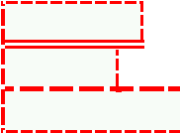  Текущий, устный,  письменный
Итого по разделу |  | 20
Раздел 2. Величины
2.1. | Длина и её измерение с помощью заданной мерки. | 2 |  |  |  | Знакомство с приборами для измерения величин. Линей- ка как простейший инструмент измерения длины. Наблюдение действия измерительных приборов. Понима- ние назначения и необходимости использования величин в жизни. Использование линейки для измерения длины отрезка. Коллективная работа по различению и сравнению величин |  |  |  |  |  | http://bi2o2t.ru/training/sub https://www.soloveycenter.pro/ https://onlyege.ru/ege/vpr-4/vpr- matematika-4/ https://onlinetestpad.com/ru/tests https://www.klass39.ru/klassnye-resursy/ https://www.uchportal.ru/load/47-2-2 http://school-collection.edu.ru/ http://um-  razum.ru/load/uchebnye_prezentacii/nac halnaja_shkola/18 http://internet.chgk.info/ http://www.vbg.ru/~kvint/im.htm
 |  |  |  |  |  |  |  | Текущий,
 |  |  |  |  |  |  |  | устный,
 |  |  |  |  |  |  |  | письмен | ный
2.2. | Сравнение без измерения: выше — ниже, шире — уже, длиннее — короче, старше — моложе, тяжелее — легче. | 3 |  |  |  |  | Текущий, устный,  письменный
2.3. | Единицы длины:  сантиметр, дециметр; установление соотношения между ними. | 4 |  |  |  |  | 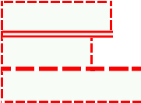  Текущий, устный,  письменный
Итого по разделу |  | 7
Раздел 3. Арифметические действия
3.1. | Сложение и вычитание чисел в пределах 20. | 3 |  |  |  | Учебный диалог: «Сравнение практических (житейских)  ситуаций, требующих записи одного и того же арифметического действия, разных арифметических действий». Практическая работа с числовым выражением: запись, чтение, приведение примера (с помощью учителя или по образцу), иллюстрирующего смысл арифметического действия. Обсуждение приёмов сложения, | 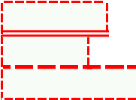  Текущий, устный,  письменный |  |  |  |  | http://bi2o2t.ru/training/sub https://www.soloveycenter.pro/ https://onlyege.ru/ege/vpr- 4/vpr-matematika-4/  https://onlinetestpad.com/ru/tes ts  https://www.klass39.ru/klassnye- resursy/  https://www.uchportal.ru/load/47- 2-2
3.2. | Названия компонентов действий, результатов действий сложения, | 7 |  |  |  |  | 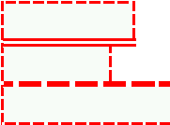  Текущий, устный,  письменный

 | вычитания. Знаки сложения и вычитания, названия компонентов действия. Таблица сложения.  Переместительное свойство сложения. |  |  |  |  | вычитания: нахождение значения суммы и разности на основе состава числа, с использованием числовой ленты, по частям и др.  Использование разных способов подсчёта суммы и разности, использование переместительного свойства при нахождении суммы. Пропедевтика исследовательской работы: перестановка слагаемых при сложении (обсуждение практических и учебных ситуаций). Моделирование. Иллюстрация с помощью предметной модели переместительного свойства сложения, способа нахождения неизвестного слагаемого. Под руководством педагога выполнение счёта с использованием заданной единицы счёта. Работа в парах/группах: проверка правильности вычисления с использованием раздаточного  материала, линейки, модели действия, по образцу; обнаружение общего и различного в записи арифметических действий, одного и того же действия с разными числами. Дидактические игры и упражнения, связанные с выбо- ром, составлением сумм, разностей с заданным результа- том действия; сравнением значений числовых выраже- ний (без вычислений), по результату действия |  |  |  |  |  | http://school-collection.edu.ru/ http://um-  razum.ru/load/uchebnye_prezent acii/nachalnaja_shkola/18 http://internet.chgk.info/ http://www.vbg.ru/~kvint/im.htm
3.3. | Вычитание как действие, обратное сложению. | 3 |  |  |  |  | 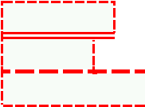  Текущий, устный,  письменный
3.4. | Неизвестное слагаемое. | 3 |  |  |  |  | 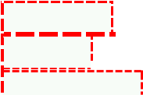  Текущий, устный,  письменный
3.5. | Сложение одинаковых слагаемых. Счёт по 2, по 3, по 5. | 5 |  |  |  |  | 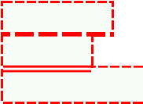  Текущий, устный,  письменный
3.6. | Прибавление и вычитание нуля. | 2
 |  |  |  |  |  |  |  | Текущий, |  | ный
 |  |  |  |  |  |  |  | устный, письмен
3.7. | Сложение и вычитание чисел без перехода и с переходом через десяток. | 9 |  |  |  |  | 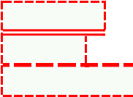  Текущий, устный,  письменный
3.8. | Вычисление суммы, разности трёх чисел. | 8 |  |  |  |  | 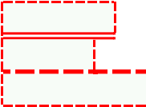  Текущий, устный,  письменный
Итого по разделу |  | 40

Раздел 4. Текстовые задачи
4.1. | Текстовая задача:  структурные элементы, составление текстовой задачи по образцу. | 3 |  |  |  | Коллективное обсуждение: анализ реальной ситуации, представленной с помощью рисунка, иллюстрации, текста, таблицы, схемы (описание ситуации, что известно, что не известно; условие задачи, вопрос задачи). Обобщение представлений о текстовых задачах, решаемых с помощью действий сложения и вычитания («на сколько больше/меньше», «сколько всего», «сколько осталось»). Различение текста и текстовой задачи, представленного в текстовой задаче. Соотнесение текста задачи и её модели.  Моделирование: описание словами и с помощью предметной модели сюжетной ситуации и математического отношения. Иллюстрация практической ситуации с использованием счётного материала. Решение текстовой задачи с помощью раздаточного материала. Объяснение выбора арифметического действия для решения, иллюстрация хода решения, выполнения действия на модели | Текущий,  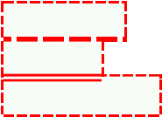  устный, письменный | http://bi2o2t.ru/training/sub https://www.soloveycenter.pro/ https://onlyege.ru/ege/vpr- 4/vpr-matematika-4/  https://onlinetestpad.com/ru/tes ts  https://www.klass39.ru/klassnye- resursy/  https://www.uchportal.ru/load/47-  2-2  http://school-collection.edu.ru/ http://um-  razum.ru/load/uchebnye_prezent acii/nachalnaja_shkola/18 http://internet.chgk.info/ http://www.vbg.ru/~kvint/im.htm
4.2. | Зависимость между данными и искомой величиной в текстовой задаче. | 3 |  |  |  |  | Текущий,  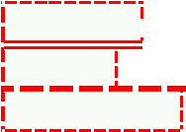  устный, письменный
4.3. | Выбор и запись арифметического действия для получения ответа на вопрос. | 3 |  |  |  |  | Текущий,  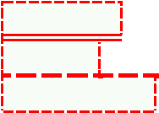  устный, письменный
4.4. | Текстовая сюжетная задача в одно действие: запись решения, ответа задачи. | 3 |  |  |  |  | Текущий,  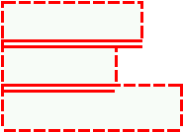  устный, письменный
4.5. | Обнаружение недостающего элемента задачи, дополнение текста задачи числовыми данными (по иллюстрации, смыслу задачи, её решению). | 4 | 1 |  |  |  | Текущий,  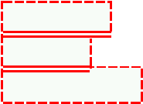  устный, письменный
Итого по разделу |  | 16

Раздел 5. Пространственные отношения и геометрические фигуры
5.1. | Расположение предметов и объектов на плоскости, в пространстве: слева/справа, сверху/снизу, между; установление пространственных отношений. | 4 |  |  |  | Распознавание и называние известных геометрических фигур, обнаружение в окружающем мире их моделей. Игровые упражнения: «Угадай фигуру по описанию»,  «Расположи фигуры в заданном порядке», «Найди модели фигур в классе» и т. п. Практическая деятельность: графические и измерительные действия в работе с карандашом и линейкой: копирование, рисование фигур по инструкции. Анализ изображения (узора, геометрической фигуры), называние элементов узора, геометрической фигуры. Творческие задания: узоры и орнаменты. Составление инструкции изображения узора, линии (по клеткам). Составление пар: объект и его отражение. Практические работы: измерение длины отрезка, ломаной, длины стороны квадрата, сторон прямоугольника.  Комментирование хода и результата работы; установление соответствия результата и поставленного вопроса. Ориентировка в пространстве и на плоскости (классной доски, листа бумаги, страницы учебника и т. д.).  Установление направления, прокладывание маршрута. Учебный диалог: обсуждение свойств геометрических фигур  (прямоугольника и др.); сравнение геометрических фигур (по форме, размеру); сравнение отрезков по длине. Предметное моделирование заданной фигуры из различных материалов (бумаги, палочек, трубочек, проволоки и пр.), составление из других геометрических фигур | Текущий,  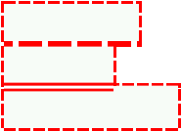  устный, письменный | http://bi2o2t.ru/training/sub https://www.soloveycenter.pro/ https://onlyege.ru/ege/vpr- 4/vpr-matematika-4/  https://onlinetestpad.com/ru/tes ts  https://www.klass39.ru/klassnye- resursy/  https://www.uchportal.ru/load/47-  2-2  http://school-collection.edu.ru/ http://um-  razum.ru/load/uchebnye_prezent acii/nachalnaja_shkola/18 http://internet.chgk.info/ http://www.vbg.ru/~kvint/im.htm
5.2. | Распознавание  объекта и его отражения. | 2 |  |  |  |  | Текущий,  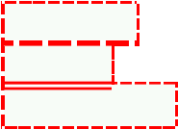  устный, письменный
5.3. | Геометрические фигуры: распознавание  круга, треугольника, прямоугольника, отрезка. | 3 |  |  |  |  | Текущий,  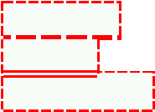  устный, письменный
5.4. | Построение отрезка, квадрата, треугольника с помощью линейки; измерение длины отрезка в сантиметрах. | 4 |  |  |  |  | Текущий,  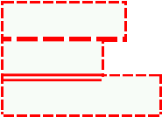  устный, письменный
5.5. | Длина стороны прямоугольника, квадрата, | 4 | 1 |  |  |  | Текущий,  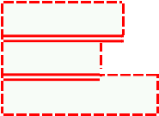  устный, письменный
 | треугольника.
5.6. | Изображение прямоугольника, квадрата, треугольника. | 3 |  |  |  |  | Текущий,  устный, письменный
Итого по разделу |  | 20
Раздел 6. Математическая информация
6.1. | Сбор данных об объекте по образцу.  Характеристики объекта, группы объектов (количество, форма, размер); выбор предметов по образцу (по заданным признакам). | 2 |  |  |  | Коллективное наблюдение: распознавание в окружающем мире ситуаций, которые целесообразно сформулировать на языке математики и решить математическими средствами. Наблюдение за числами в окружающем мире, описание словами наблюдаемых фактов, закономерностей. Ориентировка в книге, на странице учебника, использование изученных терминов для описания положения рисунка, числа, задания и пр. на странице, на листе бумаги. Работа с наглядностью — рисунками, содержащими математическую информацию. Формулирование вопросов и ответов по рисунку (иллюстрации, модели). Упорядочение математических объектов с опорой на рисунок, сюжетную ситуацию и пр. Дифференцированное задание: составление предложений, характеризующих положение одного предмета относительно другого. Моделирование отношения («больше», «меньше», «равно»), переместительное свойство | Текущий,  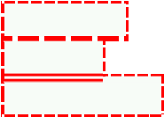  устный, письменный | http://bi2o2t.ru/training/sub https://www.soloveycenter.pro/ https://onlyege.ru/ege/vpr- 4/vpr-matematika-4/  https://onlinetestpad.com/ru/tes ts  https://www.klass39.ru/klassnye- resursy/  https://www.uchportal.ru/load/47-  2-2  http://school-collection.edu.ru/ http://um-  razum.ru/load/uchebnye_prezent acii/nachalnaja_shkola/18 http://internet.chgk.info/ http://www.vbg.ru/~kvint/im.htm
6.2. | Группировка объектов по заданному признаку. | 2 |  |  |  |  | Текущий,  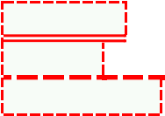  устный, письменный
6.3. | Закономерность в ряду заданных объектов: её обнаружение, продолжение ряда. | 2 |  |  |  |  | Текущий,  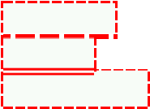  устный, письменный
6.4. | Верные (истинные) и неверные | 2 |  |  |  |  | Текущий,  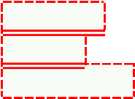  устный, письменный

 | (ложные) предложения, составленные относительно заданного набора математических объектов. |  |  |  |  | сложения. парах/группах:  свойств групп предметов (цвет, форма, величина, назначение и др.). Таблица как способ информации, повседневной  (расписания, чеки, меню и т.д.).  Знакомство с конструкц  Верно или формулирование предложения | Работа поиск  полученной  ией «Если … , то …».  и | в общих количество,  представления из  жизни логической  неверно: проверка
6.5. | Чтение таблицы (содержащей не более четырёх данных); извлечение данного из строки, столбца; внесение одного- двух данных в таблицу | 2 |  |  |  |  |  |  | Текущий,  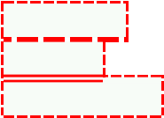  устный, письменный
6.6. | Чтение рисунка, схемы 1—2 числовыми данными (значениями данных величин). | 2 |  |  |  |  |  |  | Текущий,  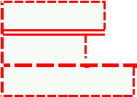  устный, письменный
6.7. | Выполнение 1—3- шаговых инструкций, связанных с вычислениями, измерением длины, построением геометрических фигур. | 3 |  |  |  |  |  |  | Текущий,  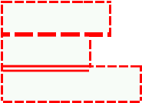  устный, письменный
Итого по разделу: |  | 15

Резервное время | 14
ОБЩЕЕ КОЛИЧЕСТВО  ЧАСОВ ПО  ПРОГРАММЕ | 132 | 13

УЧЕБНО-МЕТОДИЧЕСКОЕ ОБЕСПЕЧЕНИЕ ОБРАЗОВАТЕЛЬНОГО ПРОЦЕССА

ОБЯЗАТЕЛЬНЫЕ УЧЕБНЫЕ МАТЕРИАЛЫ ДЛЯ УЧЕНИКА

Математика (в 2 частях), 1 класс /Моро М.И., Волкова С.И., Степанова С.В., Акционерное общество «Издательство «Просвещение»; Введите свой вариант:

МЕТОДИЧЕСКИЕ МАТЕРИАЛЫ ДЛЯ УЧИТЕЛЯ

Коллекции электронных образовательных ресурсов
- «Единое окно доступа к образовательным ресурсам»- http://windows.edu/ru
- «Единая коллекция цифровых образовательных ресурсов» - http://school-collektion.edu/ru
- «Федеральный центр информационных образовательных ресурсов» -http://fcior.edu.ru, http://eor.edu.ru
- Каталог образовательных ресурсов сети Интернет для школыhttp://katalog.iot.ru/
- Библиотека материалов для начальной школыhttp://www.nachalka.com/biblioteka
- Mеtodkabinet.eu: информационно-методический кабинетhttp://www.metodkabinet.eu/
- Каталог образовательных ресурсов сети «Интернет» http://catalog.iot.ru
- Российский образовательный портал http://www.school.edu.ru
- Портал «Российское образование http://www.edu.ru

ЦИФРОВЫЕ ОБРАЗОВАТЕЛЬНЫЕ РЕСУРСЫ И РЕСУРСЫ СЕТИ ИНТЕРНЕТ
Математика
http://bi2o2t.ru/training/sub https://www.soloveycenter.pro/
https://onlyege.ru/ege/vpr-4/vpr-matematika-4/ https://onlinetestpad.com/ru/tests https://www.klass39.ru/klassnye-resursy/ https://www.uchportal.ru/load/47-2-2 http://school-collection.edu.ru/
http://um-razum.ru/load/uchebnye_prezentacii/nachalnaja_shkola/18 http://internet.chgk.info/ http://www.vbg.ru/~kvint/im.htm
МАТЕРИАЛЬНО-ТЕХНИЧЕСКОЕ ОБЕСПЕЧЕНИЕ ОБРАЗОВАТЕЛЬНОГО ПРОЦЕССА

УЧЕБНОЕ ОБОРУДОВАНИЕ

Таблицы к основным разделам грамматического материала, содержащегося в программе Наборы сюжетных (предметных) картинок в соответствии с тематикой

ОБОРУДОВАНИЕ ДЛЯ ПРОВЕДЕНИЯ ЛАБОРАТОРНЫХ, ПРАКТИЧЕСКИХ РАБОТ, ДЕМОНСТРАЦИЙ

- Классная магнитная доска.
- Настенная доска с приспособлением для крепления картинок.
- Колонки
- Компьютер

